Шахматный турнир

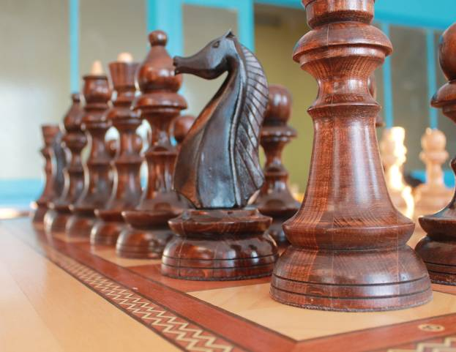

С 22 января 2012 года МБУ «Центр физкультурно-массовой работы» проводит в шахматном клубе ДК им. Стрижака открытое первенство Выселковского сельского поселения по шахматам. За звание чемпиона 2012 года ст. Выселки по шахматам. В борьбу включились 11 человек, это спортсмены, имеющие I, II спортивный разряд по шахматам.
По состоянию на 5 февраля турнирная таблица выглядит следующим образом:

Турнирная таблица

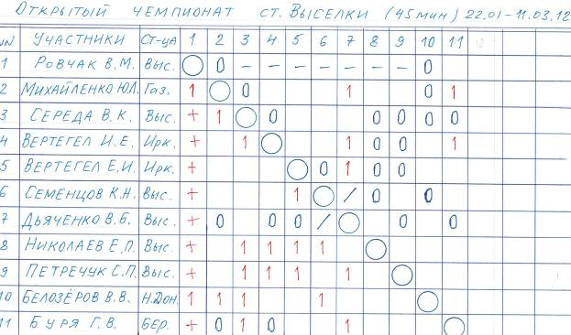

1-ое место: Николаев Евгений ст. Выселки

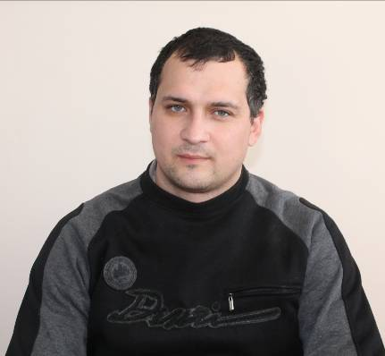

2-3-4-ое места с одинаковым количеством очков делят:

Петречук Сергей ст. Выселки

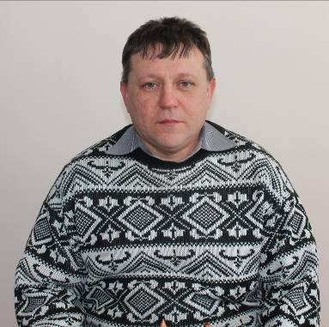

Михайленко Юрий п. Газырь

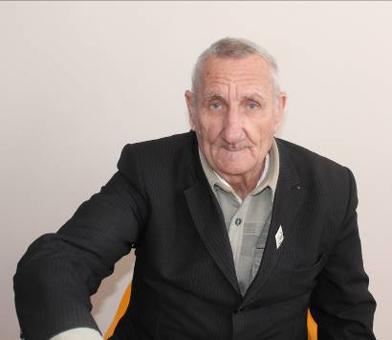

Вертегел Иван ст. Ирклиевская

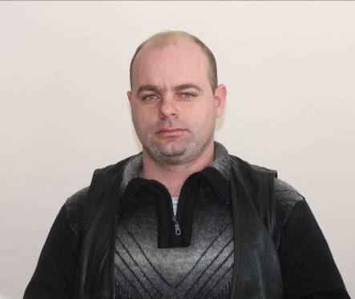

Главный судья соревнований кандидат в мастера спорта по шахматам
Белозёров Виталий Викторович

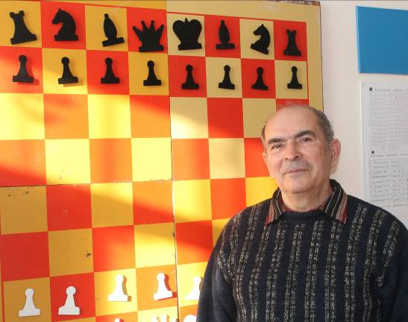

Фото соревнований

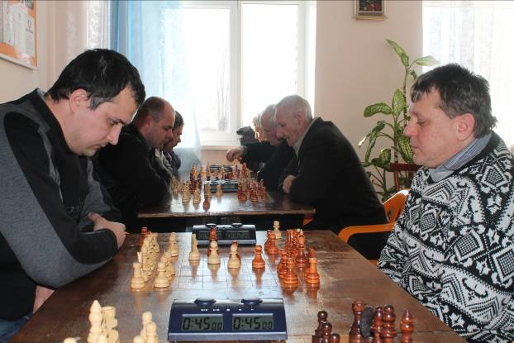

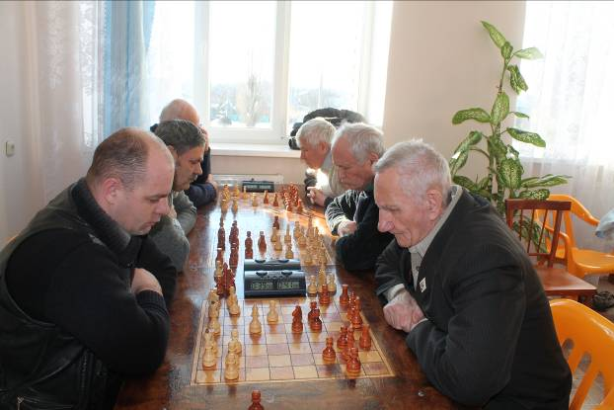
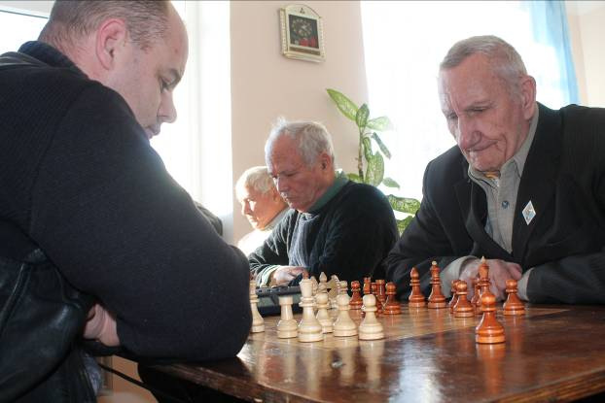

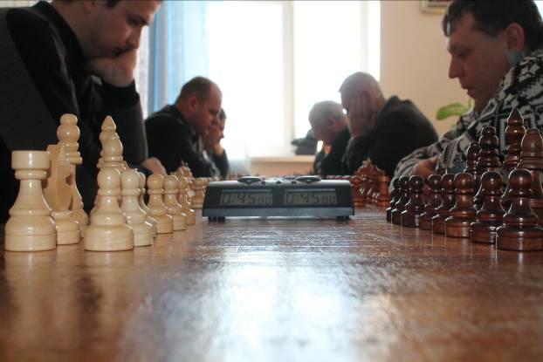
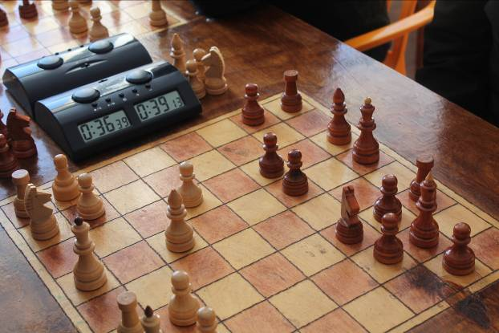

Отчет о проведении соревнований подготовил старший инструктор по спорту Фоменко Галина

